我是用python完成作業一，在part1中我用Image來存取輸出圖片。

以下是part1的結果

* (a) upside-down lena.bmp

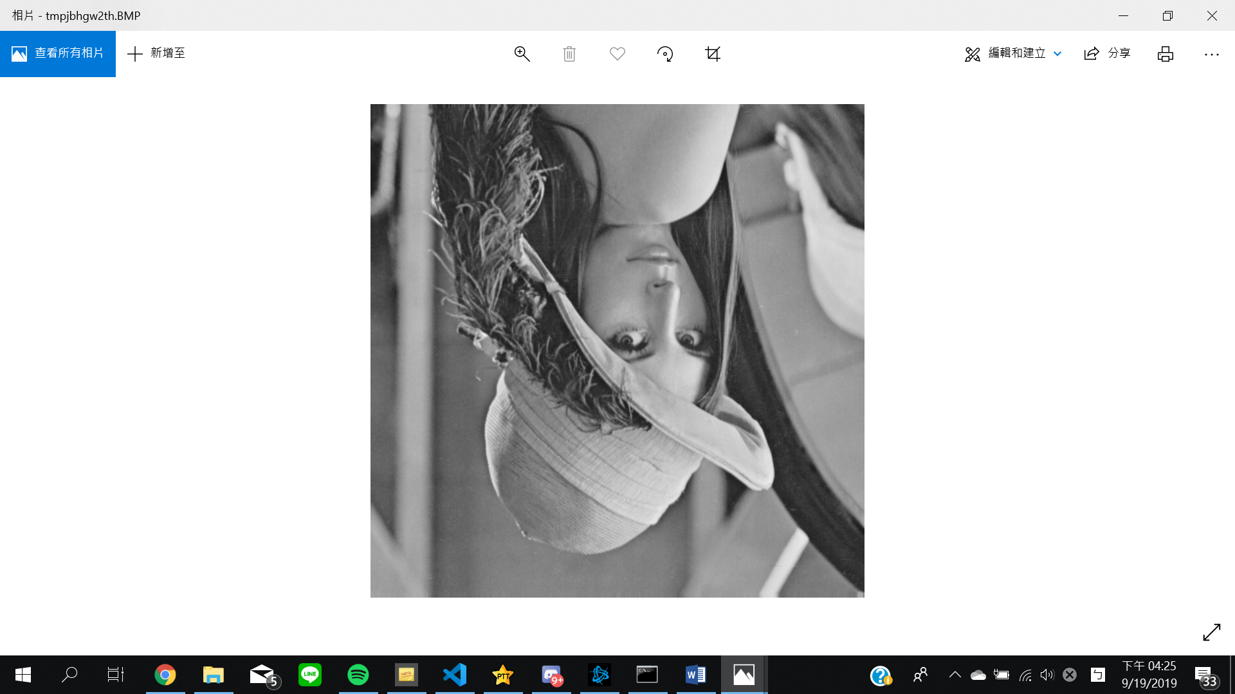

(b) right-side-left lena.bmp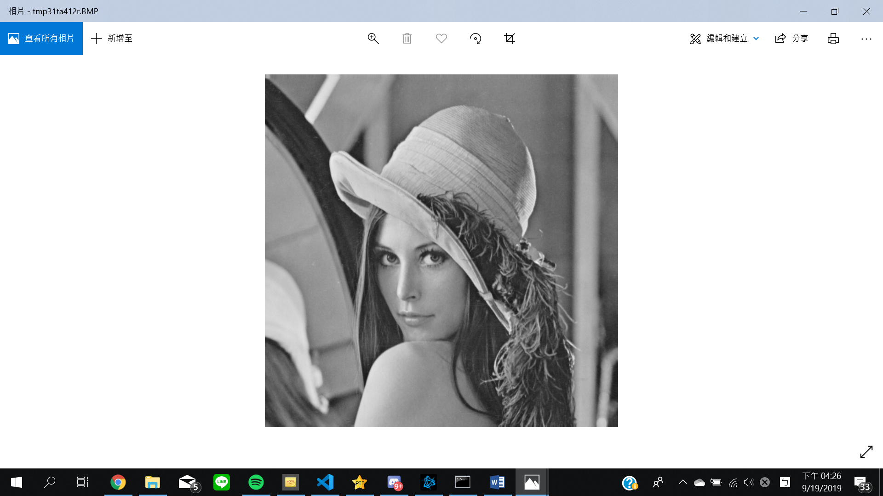

(c) diagonally mirrored lena.bmp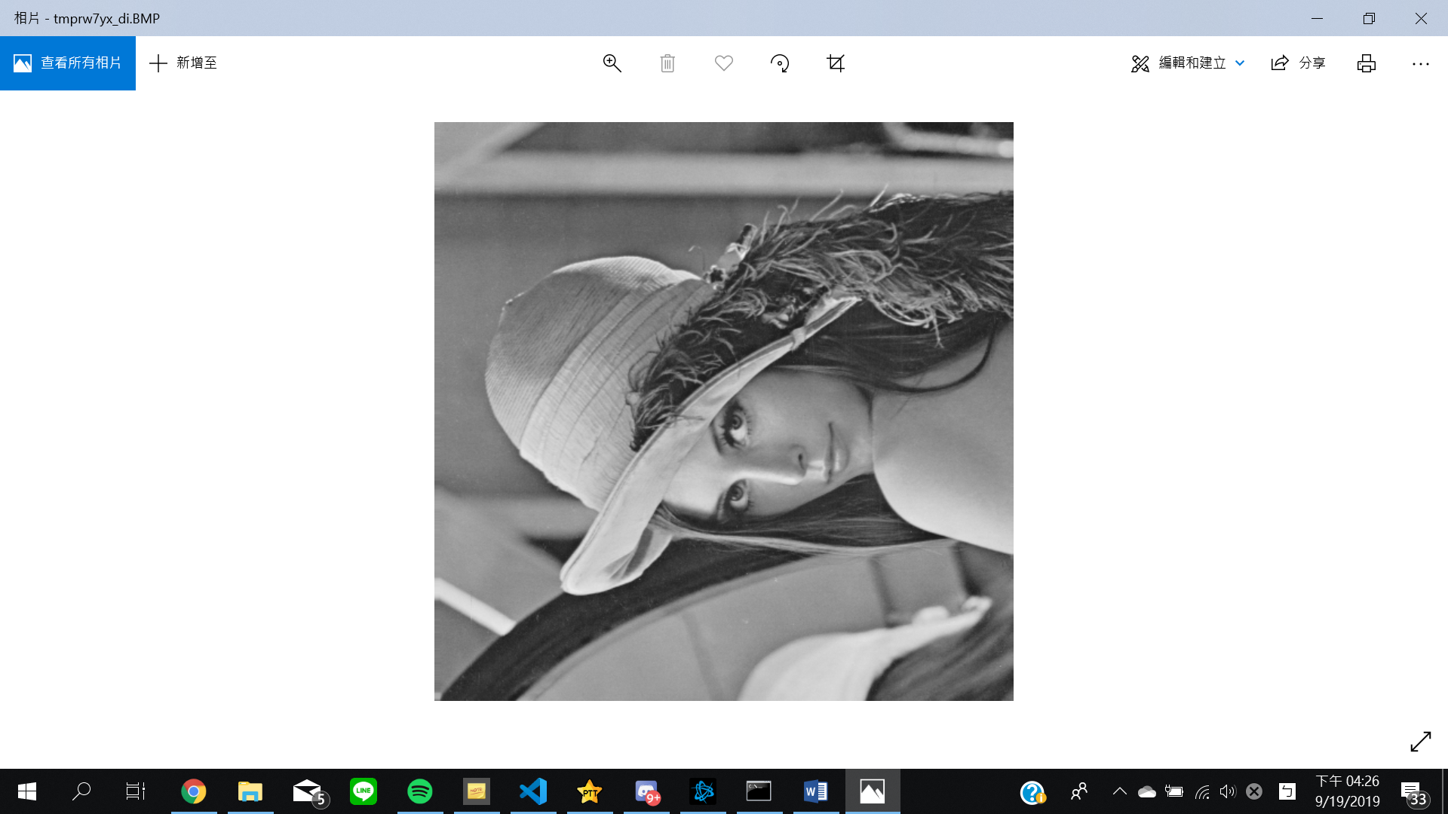

以下是part2的結果

(d) rotate lena.bmp 45 degrees clockwise

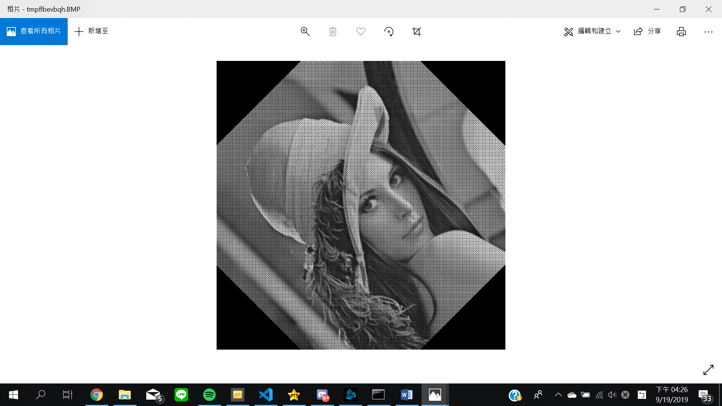

(e) shrink lena.bmp in half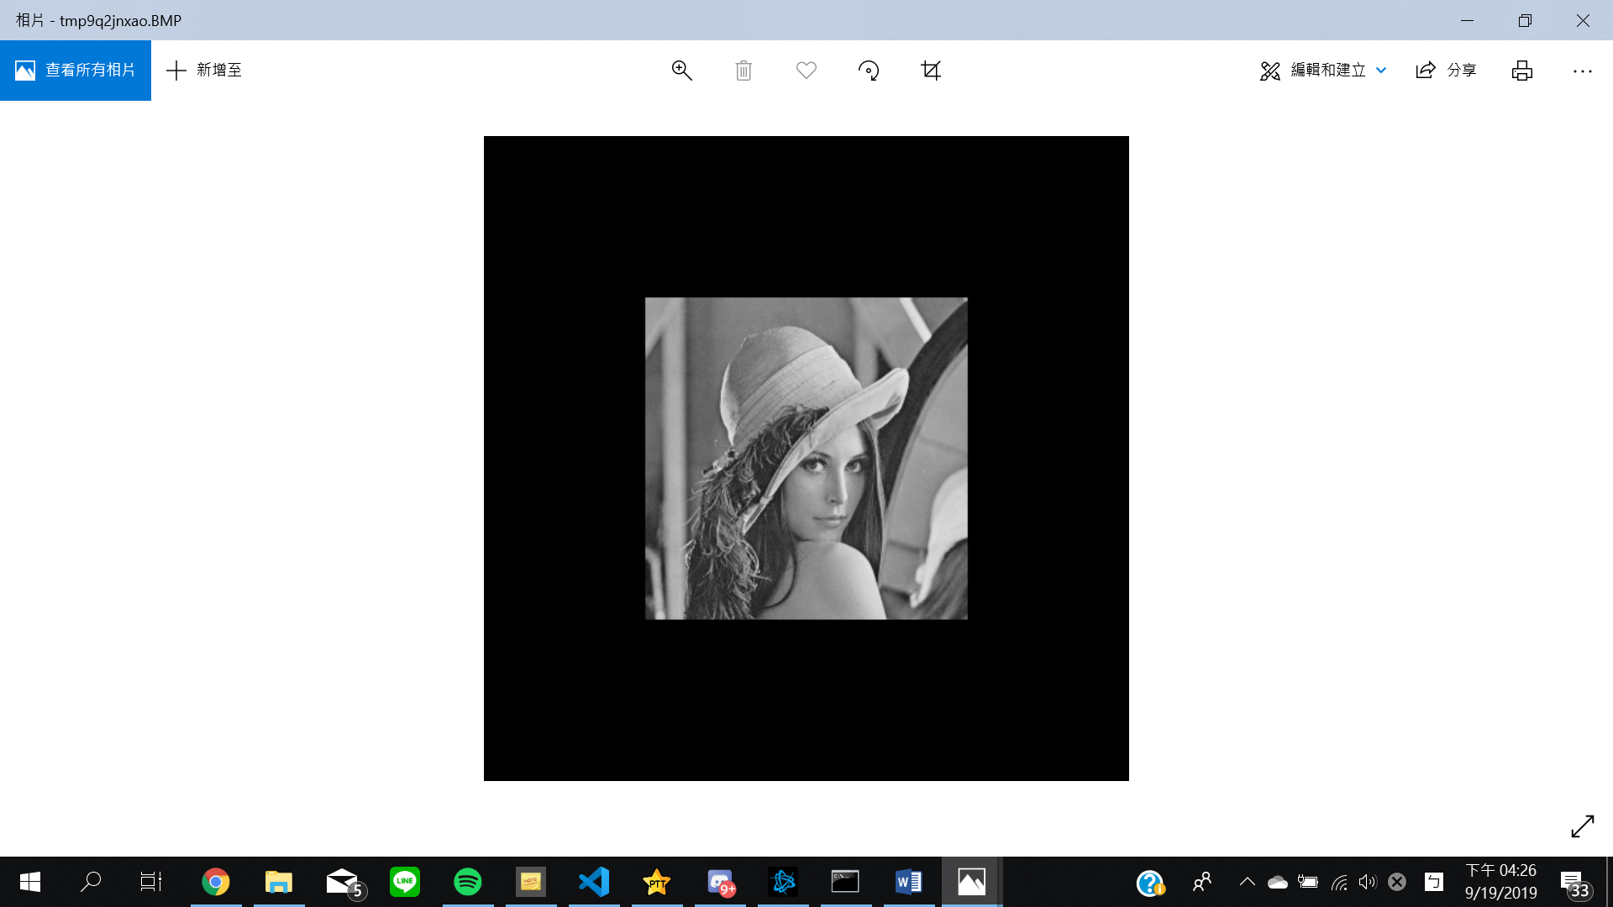

(f) binarize lena.bmp at 128 to get a binary image